第一步 登陆系统

打开网址http：//168.160.19.21（推荐IE浏览器），进入”国家科技成果转化项目库“网站，点击“核实填报“按钮，进入《国家科技成果转化项目库》核实与填报系统。

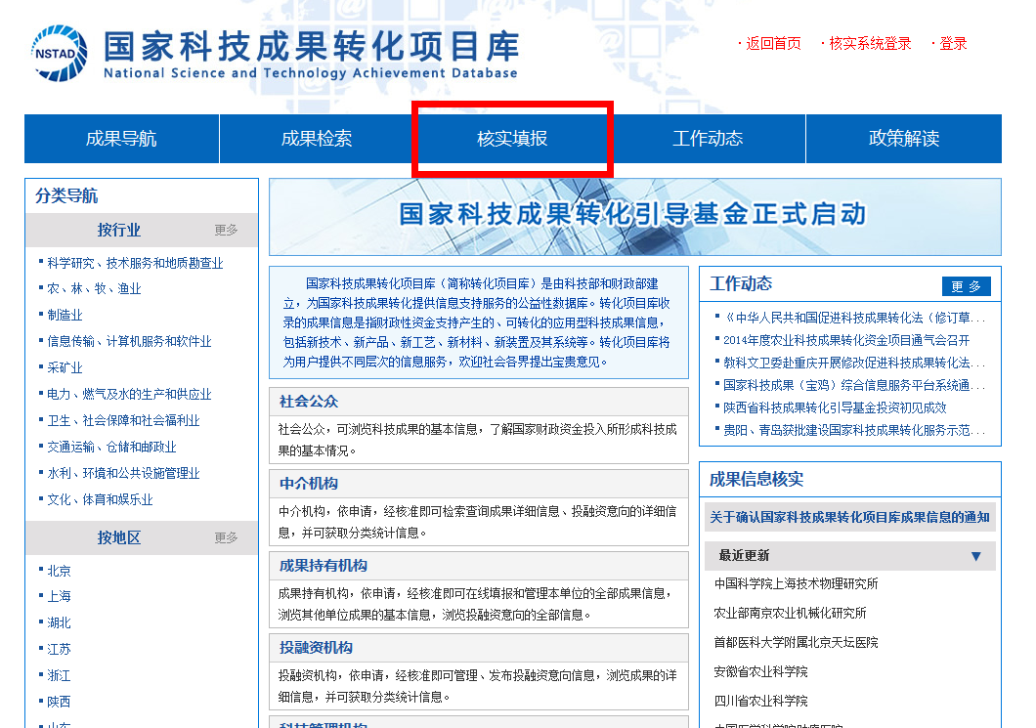

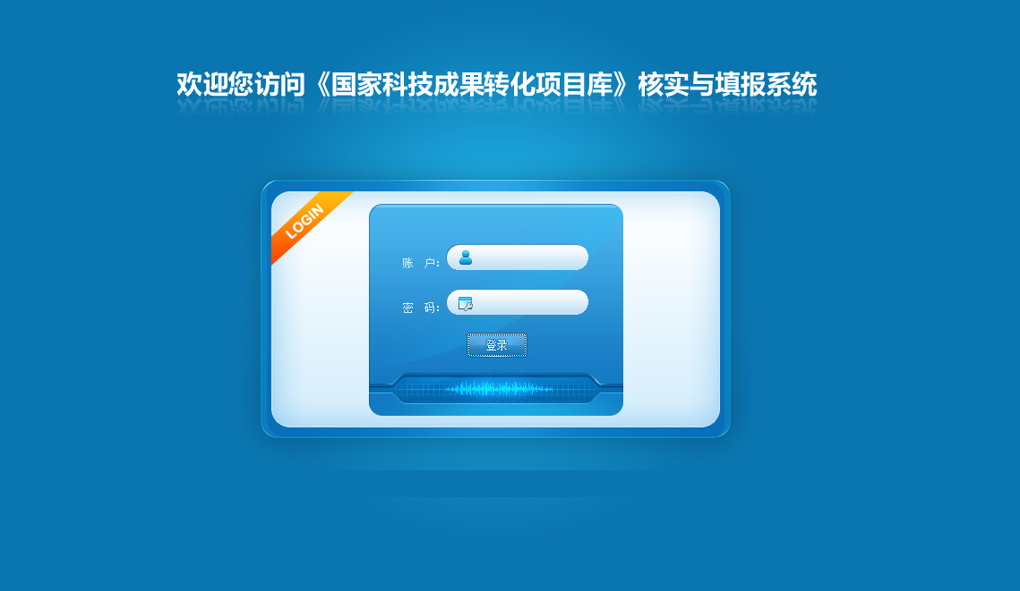

输入给定的用户名密码进行登陆。

第二步 核实立项信息

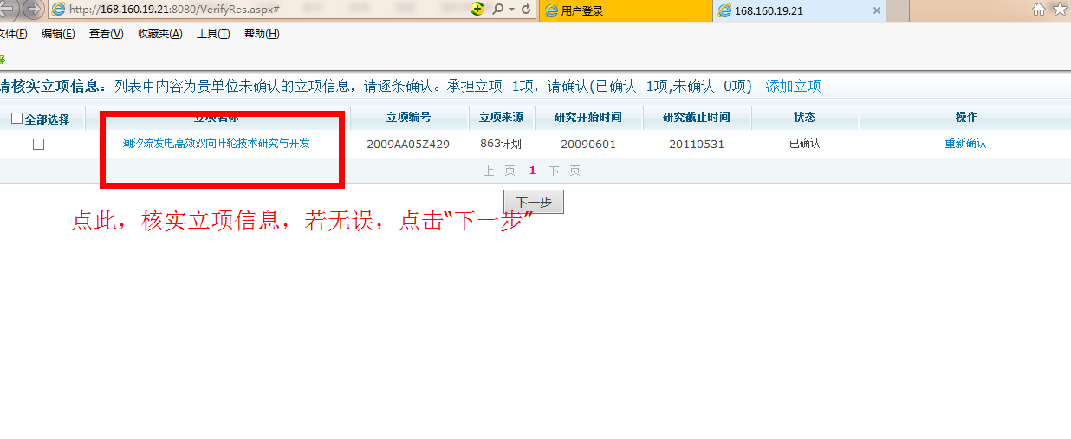

第三步 已有成果确认

点击进入如下页面，若库中（如下图）原本无成果信息，直接点击“下一步”。

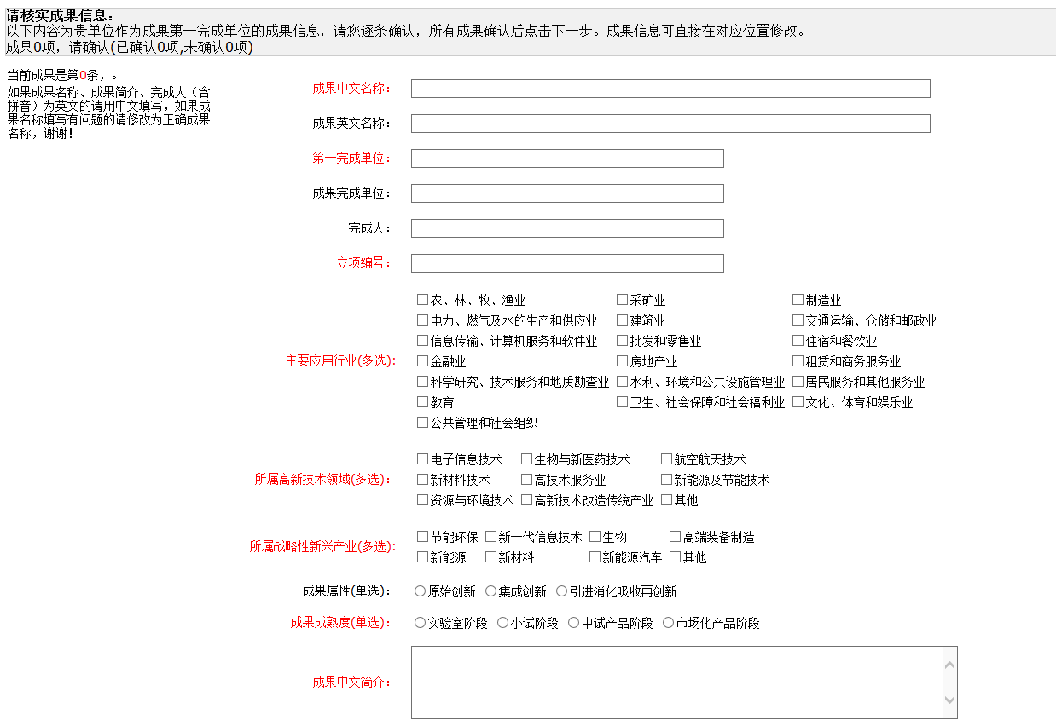

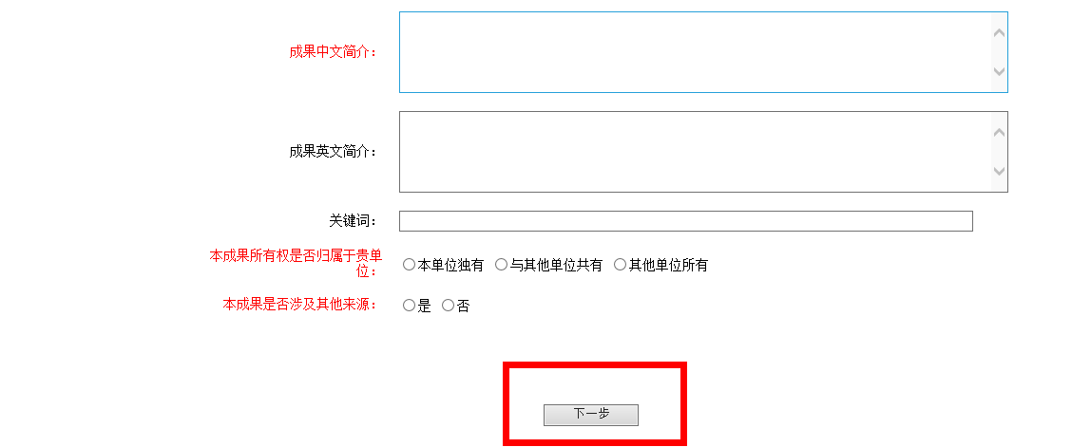

若库中原有部分成果信息，首先进行核实修改后再点击“确认”（红色部分必填）。

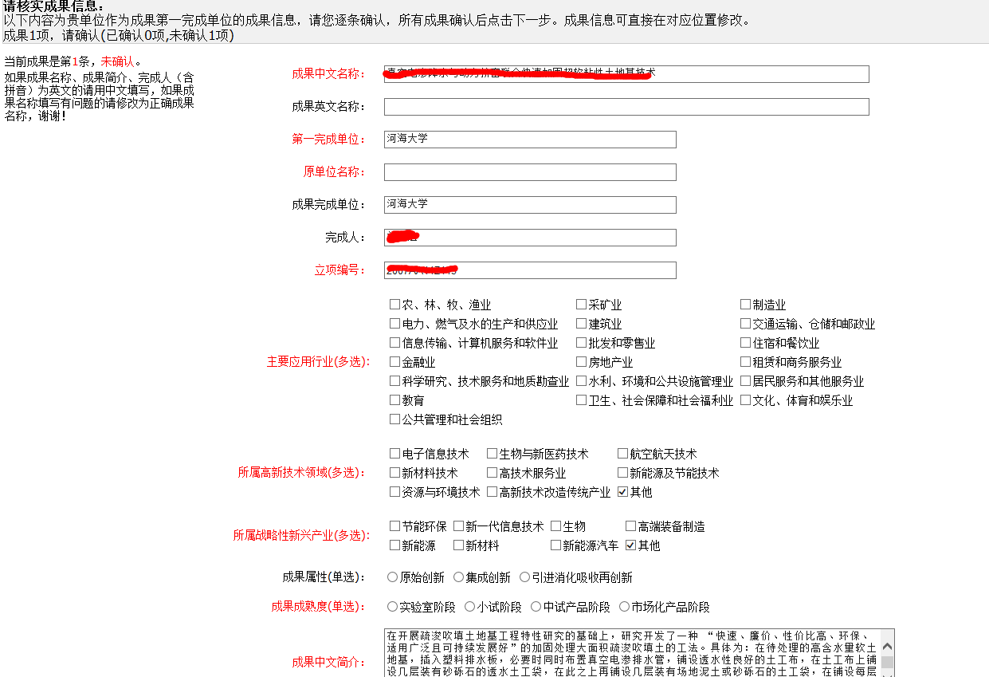

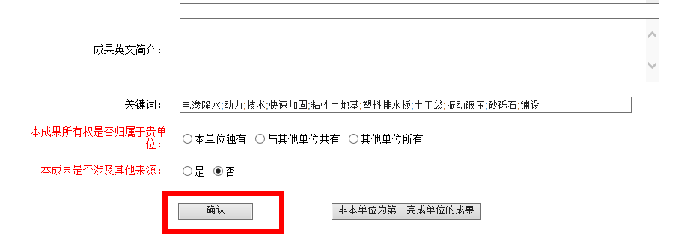

第四步 成果填报

点击“课题立项编号”，进入成果填报界面，按照要求填写、选择，最后点击“确认”即可完成一条信息的录入添加，确认一条信息后，可直接填报下一条成果信息，在点击“完成全部成果填报”前，信息可修改。

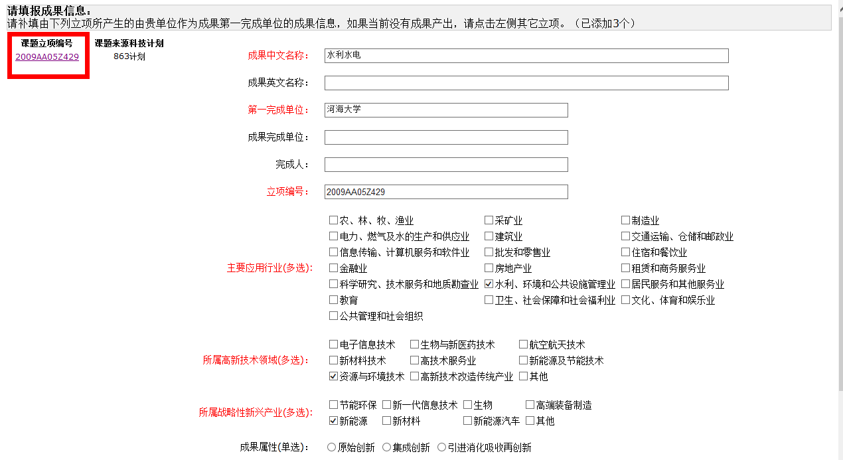

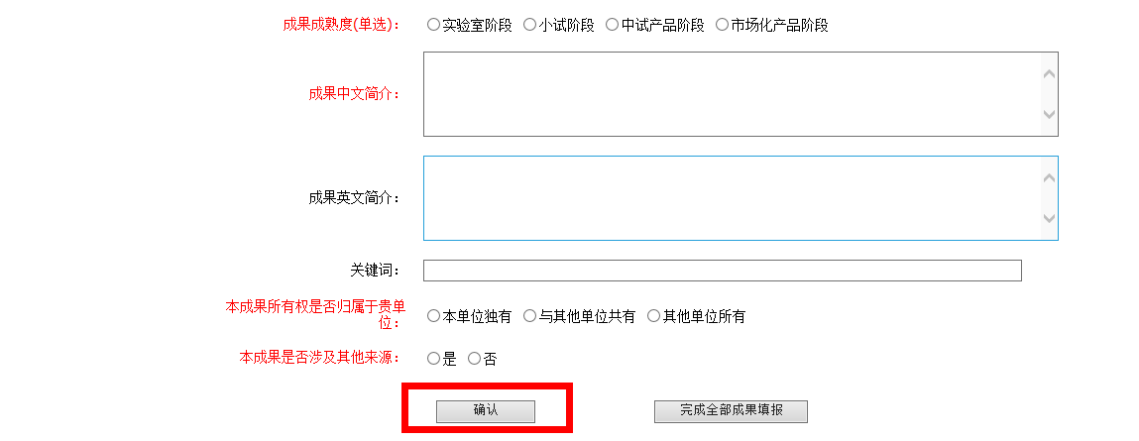

第五步 信息提交

在确认输入各条成果信息后，即可点击“完成全部成果填报”，至此，第一阶段成果信息填报完成。填报完成后请及时与科技处应用办联系。（tel：6136）

